A l’aide des documents suivants, établissez les caractéristiques du diabète de type II.
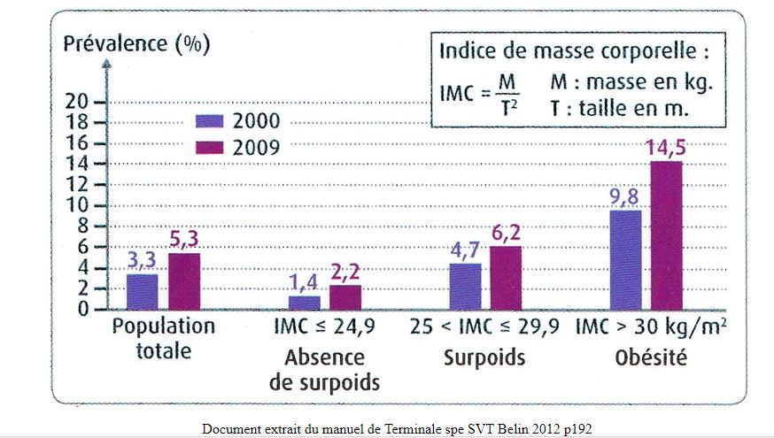
Doc 1 : Prévalence du diabète de type II en fonction de l’IMC

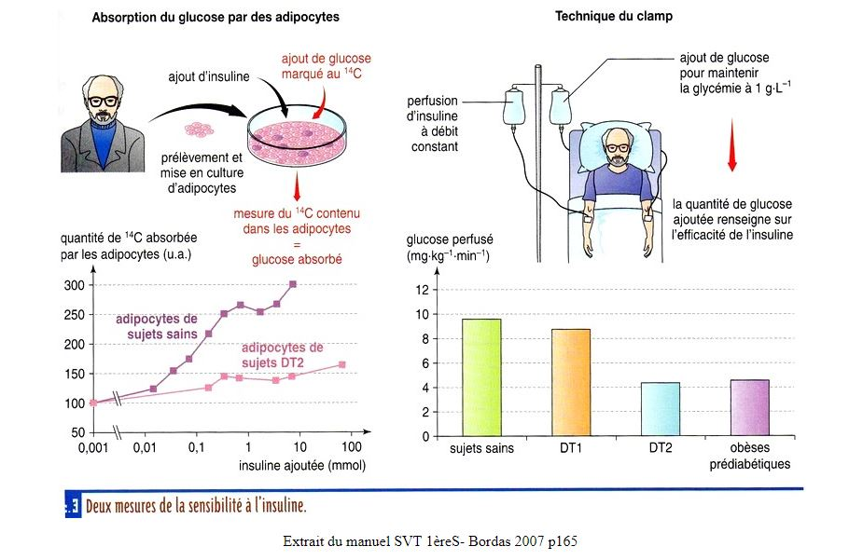

Doc 2 : Mesures de la sensibilité à l’insuline

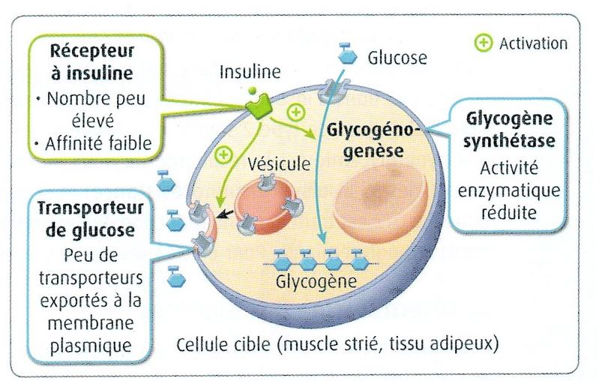
Doc 3 : Modifications aux niveaux des cellules cibles en cas de Diabète de type II
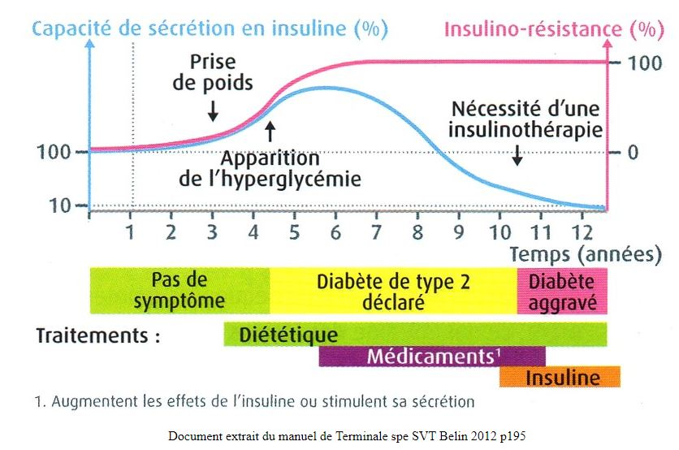
Doc 4 : Effets des traitements sur la capacité de sécrétion d’insuline

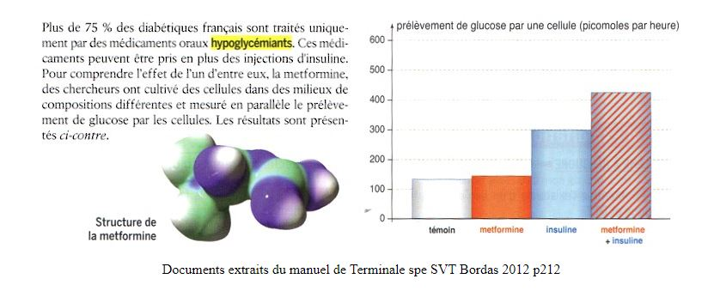
Doc 5 : Effet du metformine

Question : Comment un individu atteint de diabète de type II peut-il être obèse, alors qu’il est insulino-résistant ?

